各系部、班级：
新版教务系统已开放在线重修申请，具体操作如下：
一、登录新版教务系统，点击【报名申请】——【重修报名】

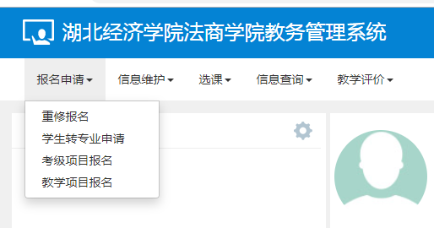
- 选择重修课程
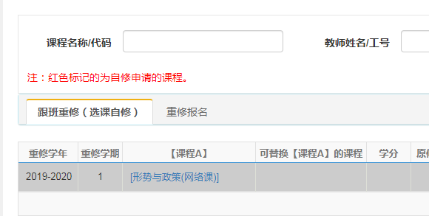
- 点击【报名】。注意：重修科目限选2门。成功报名后提示如下：
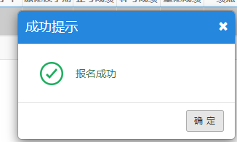

四、若误报，可点击【退报】重新申请。
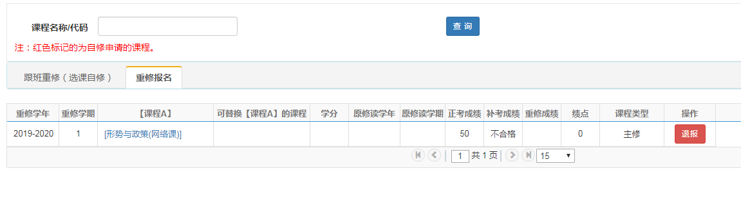

五、填写重修报名表，交系部。

教务部
2019年9月23日

